课时10.3 探索更小的微粒

【第十章 从粒子到宇宙】

目标导航 1
核心考点 2
考点一：原子的核式模型 2
考点二：科学家探索微观粒子 2
题型讲练 2
题型一 认识原子 2
分层训练 4
【基础夯实 巩固提升】 4
【培优拓展 思维创新】 8
2026年课程标准 | 物理素养
1、理解原子由原子核和电子构成。  2、知道原子核式结构模型。  3、通过摩擦起电实验理解电子转移的本质‌。 | 物理观念：了解夸克模型，知道质子、中子由夸克构成‌。  科学思维：认识微观研究对科技发展的推动作用‌。  科学探究：通过实验（如摩擦起电、验电器检测电荷）探究电子转移过程，掌握科学观察与推理的方法‌‌。  科学态度与责任：通过科学家探索微观粒子的历程（如汤姆生发现电子、卢瑟福提出原子核式模型），培养科学探索精神与创新意识‌‌。

考点一：原子的核式模型
原子的核式模型：核式原子结构是1911年由卢瑟福提出的一种原子结构模型，核式原子结构认为：原子的质量几乎全部集中在直径很小的核心区域，叫原子核，电子在原子核外绕核作轨道运动。在卢瑟福提出其核实原子结构之前，汤姆逊提出了一个被称为“枣糕式”的电子模型，该模型认为，原子的带正电部分是一个原子那么大的、具有弹性的冻胶状的球，正电荷均匀地分布着，在这球内或球上，有负电子嵌着。这些电子能在它们的平衡位置上作简谐运动。观察到的原子所发出的光谱的各种频率认为就相当于这些振动的频率。
特别提醒
（1）原子由带正电荷的原子核和核外带负电荷的电子构成。
（2）原子核所带的正电荷与核外电子所带的负电荷在数量上相等，因此原子呈电中性，由原子组成的物质也呈电中性。
（3）不同物质的原子核束缚电子的本领不同。
（4）两个不同物质的物体相互摩擦时，哪个物体的原子核束缚电子的本领弱，它的一些电子就会转移到另一个物体上，失去电子的物体就会因缺少电子而带正电，得到电子的物体就会因为有多余电子而带等量的负电，由此可知，摩擦起电并不是产生了电荷，而只是将电子由一个物体转移到另一个物体。

考点二：科学家探索微观粒子
探索微观粒子：在探索比分子更小的微观粒子的历程中，人们首先发现了电子，进而认识到原子是由电子和原子核构成的。后来人们发现原子核是由质子和中子构成的，质子带正电荷，中子不带电，质子和中子统称为核子。20世纪60年代，科学家又提出质子和中子都是由被称为夸克的更小微粒构成的，一系列高能物理实验证实了这一说法的合理性。1897年汤姆生发现了电子，1919年卢瑟福用α粒子从氮原子核中打出了质子。
特别提醒
宇宙是由物质组成的，物质是由分子和原子组成的，固态、液态、气态的分子组成特点，原子的核式结构模型，致了解物质世界从微观到宏观的尺度，纳米科学技术及纳米材料的应用和发展前景。

题型一 认识原子
【典型例题】图甲所示的是α粒子散射实验示意图。1909年，著名科学家卢瑟福进行了α粒子散射实验，结果发现，绝大多数α粒子穿过金箔后仍沿原方向前进，但是有少数α粒子却发生了较大的偏转，并且有极少数的α粒子偏转超过90°，有的甚至几乎达到180°，像是被金箔弹了回来。
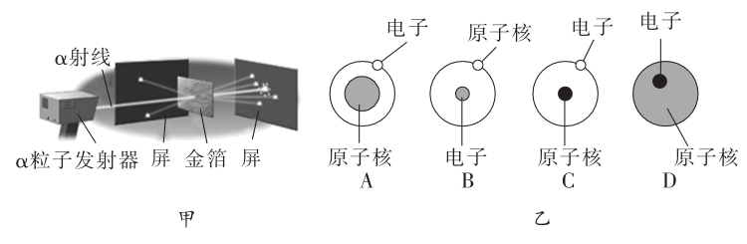
(1)根据实验现象，卢瑟福提出，原子的大部分质量集中到了一个很小的结构上。这个“很小的结构”指的是_________。
(2)1μm金箔包含了约3000层金原子，绝大多数α粒子穿过后方向不变。下列有关该现象的解释合理的是_____。
A．原子的质量是均匀分布的
B．原子内部绝大部分空间是空的
C．原子内部有一个体积特别大的中心结构
(3)卢瑟福根据实验现象，经过想象、类比建立了类似行星绕日的_____________模型。这种方法叫_________（选填“控制变量”或“建构模型”）法。
(4)根据以上现象分析，以氢原子为例，正确的模型是图乙中的_______。
【答案】(1)原子核
(2)B
(3) 核式结构 建构模型
(4)C
【详解】（1）绝大多数α粒子穿过金箔后仍沿原方向前进，但是有少数α粒子却发生了较大的偏转，并且有极少数的α粒子偏转超过90°，说明原子的质量主要集中在原子核上，这里的“很小的结构”指的是原子核。
（2）原子核外有一个非常大的空间，使绝大多数α粒子穿过后方向不变，说明原子内部绝大部分空间是空的，故A不符合题意，B符合题意。
故选B。
（3）[1][2]著名科学家卢瑟福进行了α粒子散射实验现象，经过想象、类比建立了类似行星绕日的原子核式结构模型，这种方法在物理学中研究方法为建构模型法。
（4）原子是由原子核和核外电子构成的，原子核体积很小、质量大，原子核外有一个非常大的空间，核外电子围绕原子核作高速运动，故C正确，ABD错误。
故选C。
【变式1】目前，人们认识到的微观世界的尺度大致如图所示，其中问号处应该是什么粒子（ ）
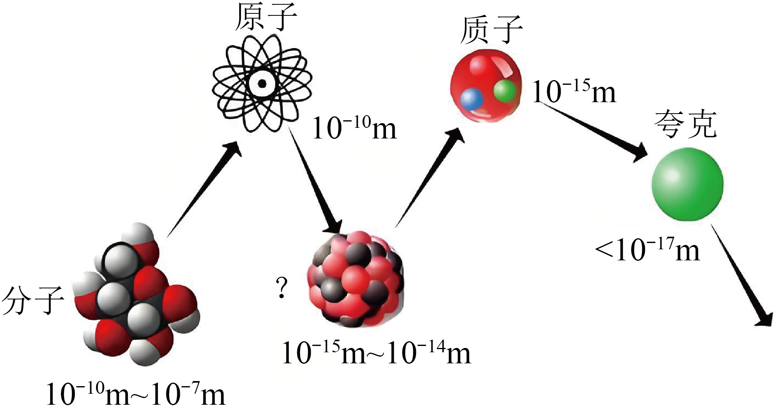
A．离子 B．中子 C．电子 D．原子核
【答案】D
【详解】物质是由分子、原子构成的，原子是由位于中心的原子核和核外电子构成的，原子核的尺度比原子小很多，一般原子的数量级为${10}^{−10}m$，原子核的数量级为${10}^{−14}m$。在给出的选项中，离子是带电的原子或原子团，尺度与原子相近；中子是组成原子核的粒子，其尺度比原子核小；电子是绕原子核运动的粒子，尺度也比原子核小。所以图中问号处应该是原子核，它是原子中相对较小但集中了原子大部分质量的部分。故D符合题意，ABC不符合题意。
故选D。
【变式2】我国古代典籍《庄子·天下篇》中曾记载：一尺之棰，日取其半，万世不竭。这体现出我国古代人民对物质无限可分思想的认识。随着科学家对物质世界微观领域的不断探索，发现了越来越多的微观粒子。构成物质的下列微观粒子中，尺度最小的是（ ）
A．分子 B．质子 C．夸克 D．原子核
【答案】C
【详解】物质是由分子组成的，分子是由原子组成的，原子是由原子核和核外电子组成的，原子核是由质子和中子组成的，而质子和中子是由更小的微粒夸克组成的。因此，分子、质子、夸克、原子核中，尺度最小的是夸克，故C符合题意，ABD不符合题意。
故选C。

【基础夯实 巩固提升】
1．题图是根据卢瑟福的原子结构模型画出的锂原子的示意图，关于该原子结构，下列说法正确的是（ ）
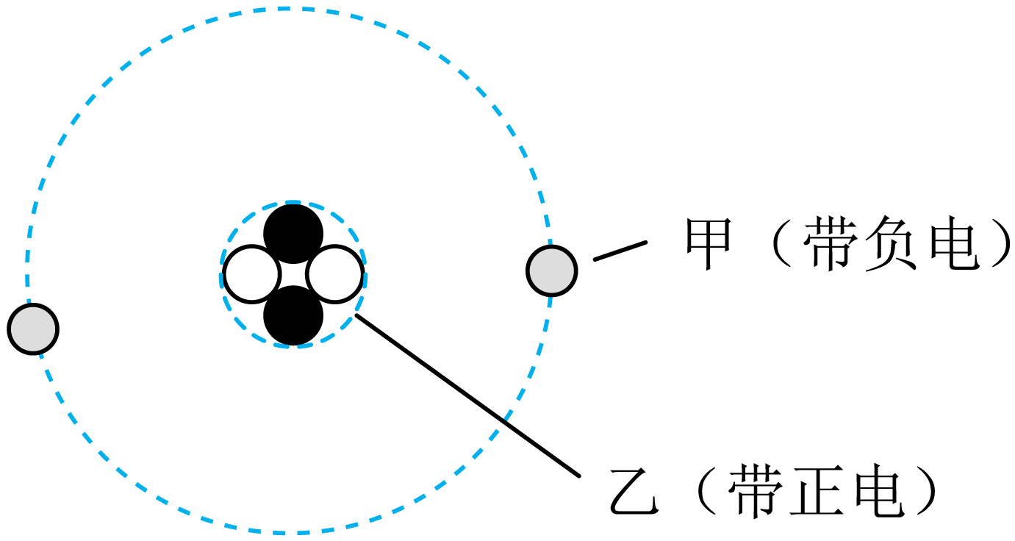
A．甲是质子 B．甲是电子 C．乙是电子 D．乙是中子
【答案】B
【详解】AB．图中甲粒子位于原子核外，带负电，符合核外电子的特征，所以甲是电子，故A错误，B正确；
CD．图中乙为原子核中带正电的部分，符合原子核核内质子的特征，所以乙是质子，故CD错误。
故选B。
2．在图示的原子结构图中，a是（ ）
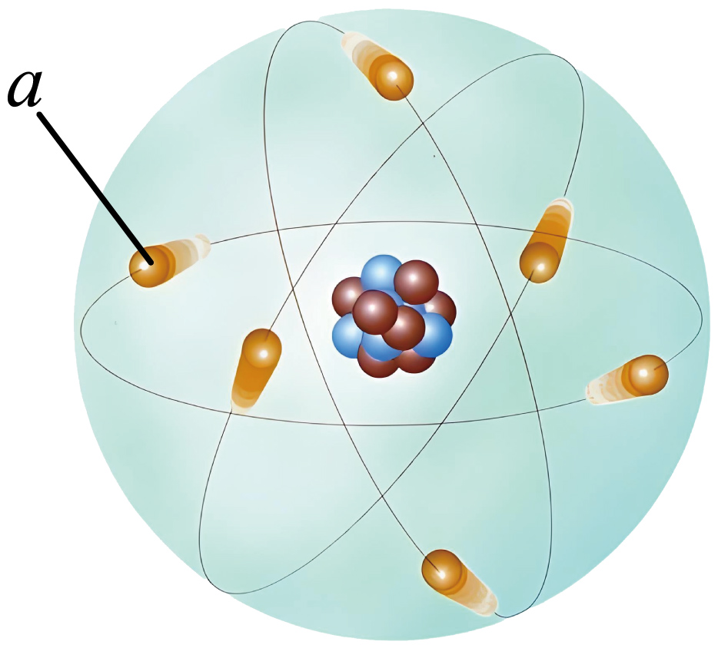
A．分子 B．质子 C．中子 D．电子
【答案】D
【详解】原子由位于中心的原子核和核外电子组成，原子核由质子和中子构成。质子带正电，中子不带电，核外电子带负电，在原子结构图中，a上标有“－”，带负电，是电子。故D符合题意，ABC不符合题意。
故选D。
3．依据卢瑟福的原子“行星模型”，绕核高速旋转的粒子是（ ）
A．质子 B．中子 C．电子 D．核子
【答案】C
【详解】卢瑟福的原子行星模型理论认为，原子由一个带正电的核和围绕核运动的带负电的电子组成。电子在核外的轨道上高速旋转，而核子(质子和中子)位于原子核内，不绕核旋转。故ABD不符合题意，C符合题意。
故选C。
4．下列关于物体尺度大小的排列（从小到大）正确的是（ ）
A．电子——原子核——原子——物体 B．银河系——太阳系——地球——生物体
C．物体——原子——原子核——电子 D．生物体——地球——银河系——太阳系
【答案】A
【详解】AC．电子和原子核构成原子，原子核占据了原子的大部分质量，原子构成分子，分子构成物体，因此从小到大依次为电子、原子核、原子、物体，故A正确，C错误；
BD．生物体存在于地球上，地球是围绕在太阳周围的一颗行星，太阳系是银河系中的一个星系，所以从小到大依次为生物体、地球、太阳系、银河系，故BD错误。
故选A。
5．分子是保持______不变的最小微粒。我们常见的物体，如固体、液体或气体，无论大小、轻重有何不同，也无论是否有生命，都是由_______构成的。
【答案】 物质化学性质 分子
【详解】[1][2]分子是保持物质化学性质不变的最小微粒，这是分子的基本定义；而常见的各种物体，从宏观到微观，都是由分子构成的，比如水是由水分子构成的。
6．人类对物质结构的探索永无止境，如分子由原子构成，原子又由更小的结构构成。如图是氦的原子模型示意图，A是______，B是原子核，原子核基本上是由______和中子构成，比质子、中子更小的粒子是______。
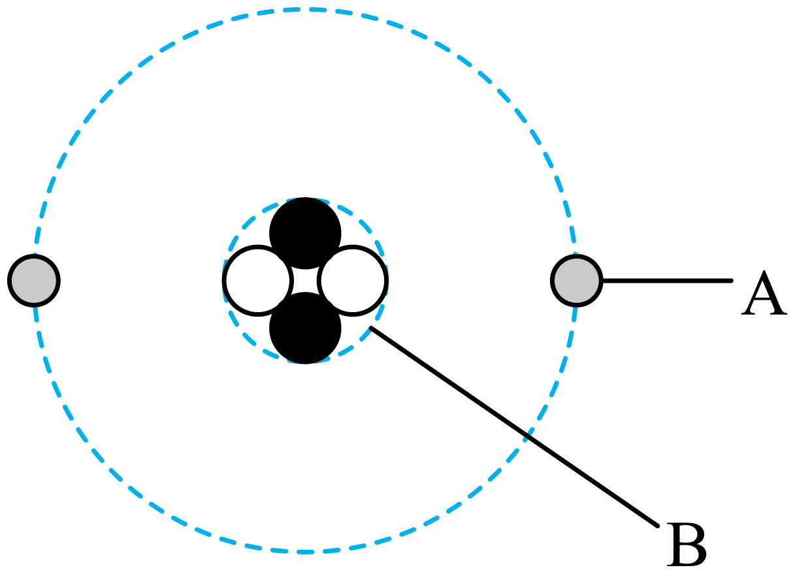
【答案】 电子 质子 夸克
【详解】[1][2][3]原子是由位于中心的原子核和核外电子构成的，从氦的原子模型示意图可知，A在原子核外，所以A是电子；原子核是由质子和中子构成；而质子和中子又由更小的夸克组成，即比质子、中子更小的粒子是夸克。
7．各种原子都有相似的结构，图是卢瑟福提出的原子核式结构模型示意图。他认为原子是由_____和_____构成的，其中______几乎集中了原子的全部质量。
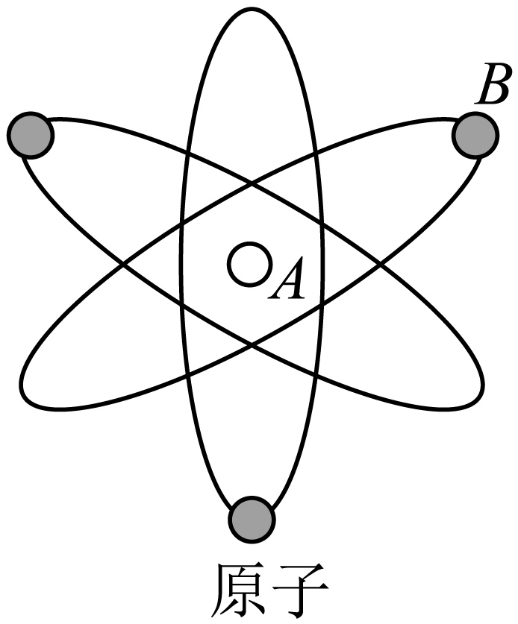
【答案】 原子核 电子 原子核
【详解】[1][2][3]卢瑟福通过α粒子散射实验验证了原子的核式结构模型：原子是由位于原子中心的原子核和绕着原子核高速旋转的电子构成的。其中原子核带正电并且集中了原子的绝大部分质量，电子带负电，它是一种核式结构，与太阳系的结构相似。
8．如图是氢原子的核式结构模型，$A$粒子绕$B$粒子转动，其中$A$粒子是______。
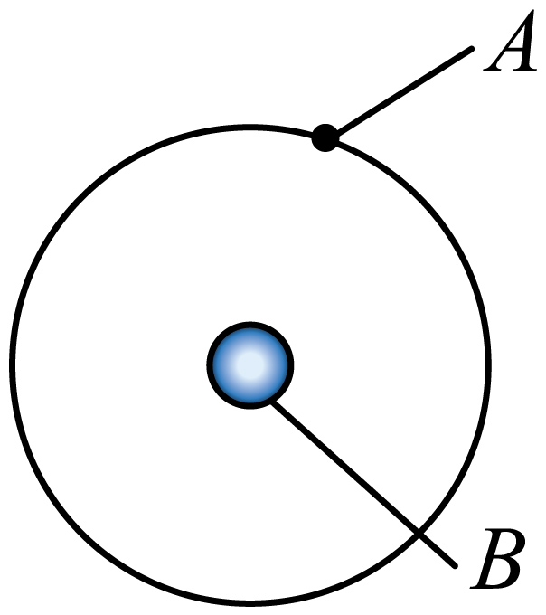
【答案】电子
【详解】氢原子是由位于中心的原子核和绕原子核高速运动的电子构成，故A粒子是电子。
9．如图所示，卢瑟福做α粒子散射实验时，有一沿水平方向射出的α粒子经过原子核上方后的运动轨迹如虚线所示，此时α粒子所受重力可忽略不计，请根据其运动轨迹大致画出α粒子运动至A点时的受力示意图。
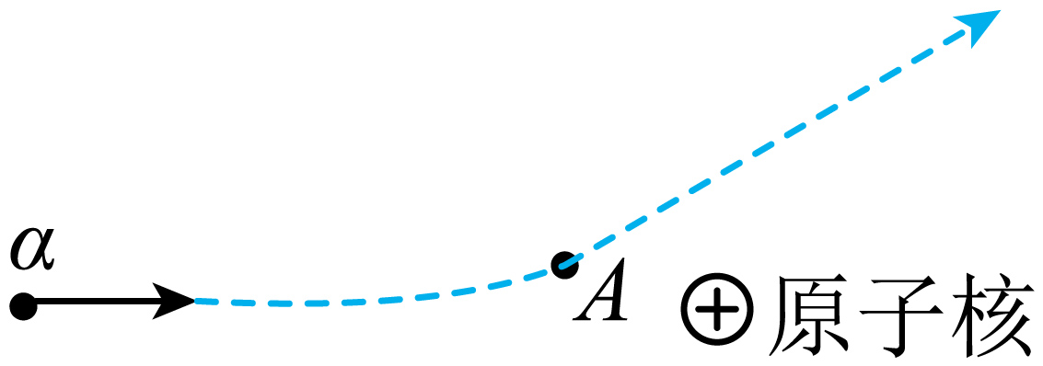
【答案】、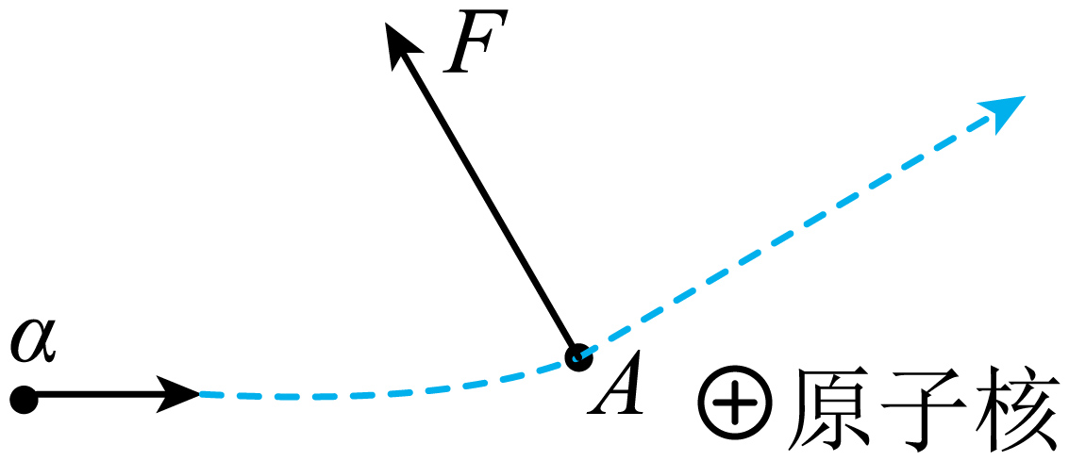
【详解】卢瑟福通过α粒子散射实验，提出了原子的核式结构模型，正电荷全部集中在原子核内，根据α粒子运动轨迹可知，α粒子运动至A点时受到原子核的斥力，即α粒子带正电，同种电荷相互排斥，所以α粒子运动至A点时受到原子核的斥力，斥力的方向为α粒子至原子核方向的反方向，如图所示：
10．如图1所示，是α粒子散射实验示意图。1909年，著名科学家卢瑟福进行了α粒子散射实验，结果发现，绝大多数α粒子穿过金箔后仍沿原方向前进，但是有少数α粒子却发生了较大的偏转，并且有极少数的α粒子偏转超过90°，有的甚至几乎达到180°，像是被金箔弹了回来。
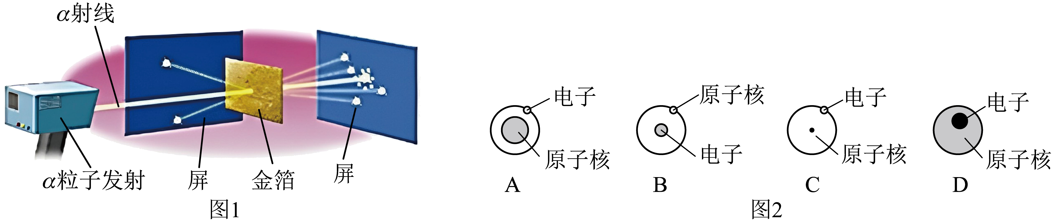
（1）根据实验现象，卢瑟福提出，“原子的大部分质量集中到了一个很小的结构上”，这个“很小的结构”指的是______；
（2）1μm金箔包含了3000层金原子，绝大多数α粒子穿过后方向不变，下列有关该现象的解释中合理的是______；
A．原子的质量是均匀分布的 B．原子内部绝大部分空间是空的
（3）卢瑟福根据实验现象，经过想象、类比建立了类似行星绕日的______模型。这种方法叫______（选填“控制变量”或“建构模型”）法；
（4）根据以上的现象分析，以氢原子为例，正确的模型是图2中的______。
【答案】 原子核 B 核式结构 建构模型 C
【详解】（1）[1]绝大多数α粒子穿过金箔后仍沿原方向前进，但是有少数α粒子却发生了较大的偏转，并且有极少数的α粒子偏转超过90°，说明原子的质量主要集中在原子核上，这里的“很小的结构”指的是原子核。
（2）[2]原子核外有一个非常大的空间，使绝大多数α粒子穿过后方向不变，说明原子内部绝大部分空间是空的，故A不符合题意，B符合题意。
故选B。
（3）[3][4]著名科学家卢瑟福进行了α粒子散射实验现象，经过想象、类比建立了类似行星绕日的原子核式结构模型，这种方法在物理学研究中叫建构模型法。
（4）[5]原子是由原子核和核外电子构成的，原子核体积很小、质量大，原子核外有一个非常大的空间，核外电子围绕原子核作高速运动，故C正确，ABD错误。
故选C。

【培优拓展 思维创新】
1．如图是某同学在学习物质结构层次后，画出的氮气由多种粒子构成的层级示意图，原子由粒子a、b构成，粒子a由粒子c和中子构成，下列选项中说法正确的是（ ）
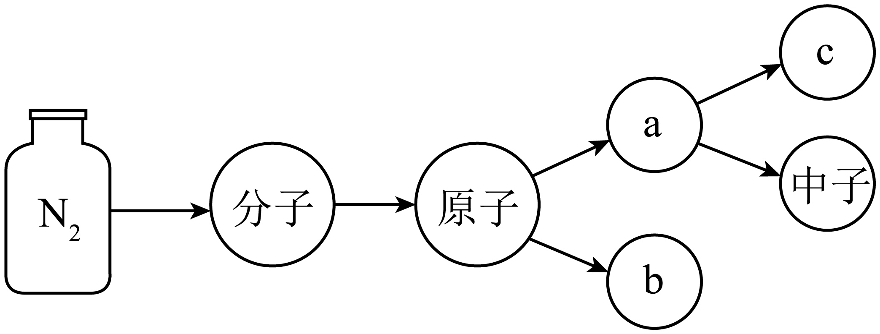
A．a粒子通常不显电性
B．a粒子是原子核
C．b粒子是质子
D．c粒子带负电
【答案】B
【详解】AB．原子由原子核和核外电子构成，原子核由质子和中子构成。故粒子a是原子核，原子核由带正电的质子和不带电的中子构成，所以原子核带正电，故A错误，B正确；
CD．原子由粒子a和粒子b构成，而粒子a又由粒子c和中子构成。由此可以推断：粒子b是核外电子（简称电子）；粒子c是质子，质子带正电，故CD错误。
故选B。
2．图（甲）是卢瑟福用α粒子轰击原子而产生散射的实验，在分析实验结果的基础上，他提出了图（乙）所示的原子核式结构。下列说法正确的是（ ）
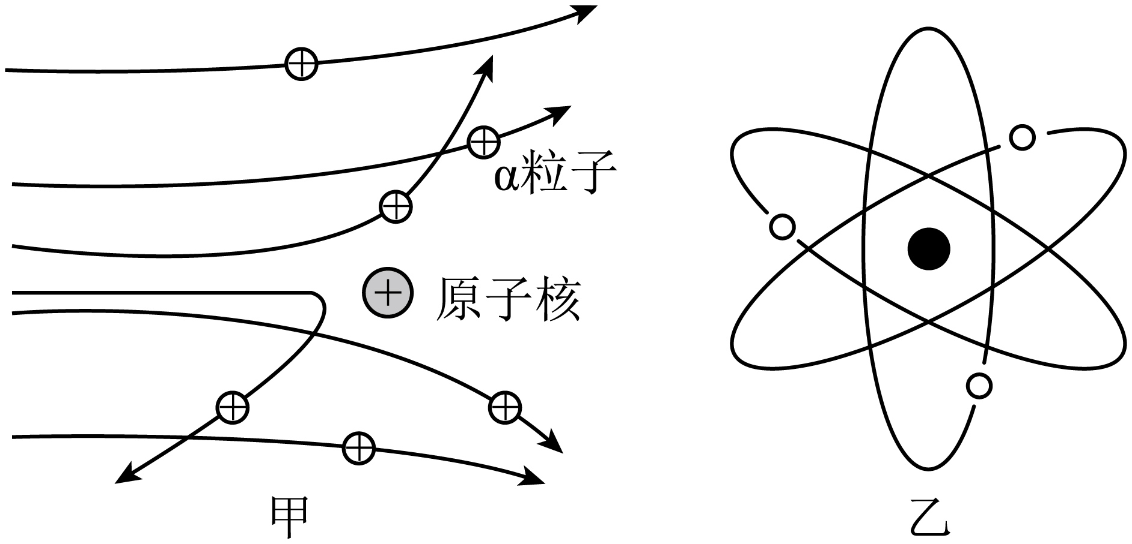
A．卢瑟福在研究过程中采用了控制变量法 B．α粒子可能是某种原子的核外电子
C．原子核占据了原子内部大部分空间 D．图（乙）所示原子核式结构是一种模型
【答案】D
【详解】AD．卢瑟福在分析实验结果的基础上，他提出了图乙所示的原子核式结构，采用的是模型法，即图乙所示原子核式结构是一种核式结构模型，故A错误，D正确；
B．由于原子核撞击的$α$粒子的轨迹看，它们与原子核相互排斥，带正电，可能是某种原子的原子核，故B错误；
C．$α$粒子的散射现象的实验结果表明，绝大多数$α$粒子穿过金箔后仍沿原来的方向前进，说明原子核外有一个非常大的空间，原子核占据了原子内部小部分空间，故C错误。
故选D。
3．下列同一元素的微粒中，空间尺度最大的是（ ）
A．原子核 B．中子 C．原子 D．质子
【答案】C
【详解】原子由原子核和核外电子构成，原子核由质子和中子构成。所以在同一元素的微粒中，原子的空间尺度大于原子核，原子核的空间尺度大于质子和中子。因此，空间尺度最大的是原子。
故选C。
4．如图是氢原子的核式结构模型图，A粒子绕B粒子转动，其中A粒子是（ ）
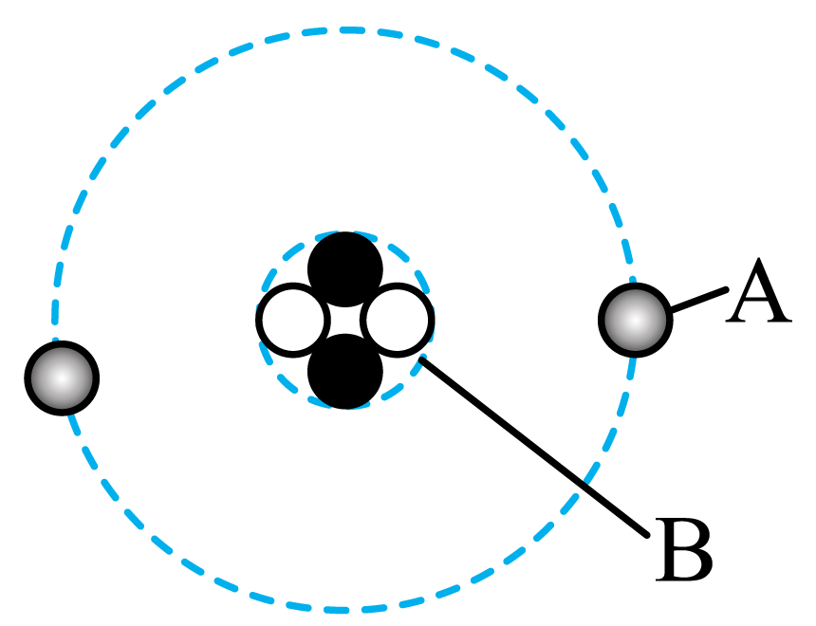
A．中子 B．原子 C．电子 D．原子核
【答案】C
【详解】卢瑟福的原子结构模型认为：原子由原子核与核外电子组成，原子的全部正电荷与几乎全部质量集中在原子核上，带负电的电子在原子核外，绕原子核高速旋转。因为A粒子绕B粒子转动，说明A粒子是电子，故C符合题意，ABD不符合题意。
故选C。
5．著名物理学家卢瑟福通过“α粒子散射实验”提出了原子的核式结构模型，能正确示意该结构模型的是图1中的________（选填“甲”、“乙”、“丙”）图；当荷叶上的两滴水珠靠近到一定程度时，会自动结合成一滴（如图2），这是因为分子间存在着________。
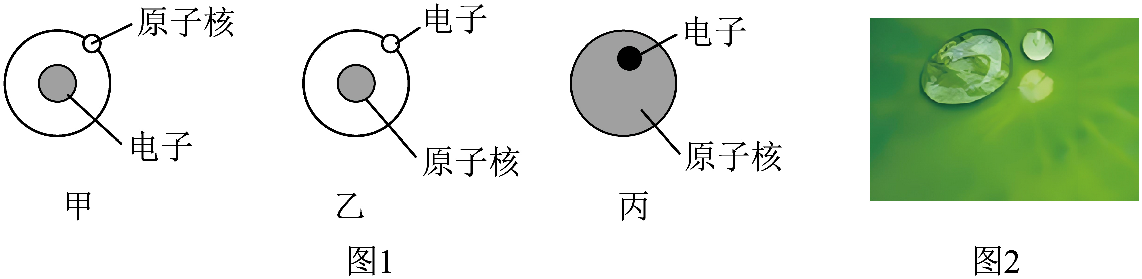
【答案】 乙 引力
【详解】[1]1911年卢瑟福在α粒子散射实验的基础上提出了原子核式结构模型，原子由原子核和核外绕核高速旋转的带负电的电子构成，即能正确示意该结构模型的是图1中的乙。
[2]两滴水珠靠近到一定程度时，能自动结合成一滴较大的水珠，说明水分子靠近时相互吸引，则分子间存在着引力，所以是分子间的引力，使两滴水珠结合成一滴较大的水珠。
6．在历史长河中，许多伟大的科学家为人类的发展和社会的进步做出了重大贡献。1644年，意大利科学家______最早用实验测量出了大气压强的值；1897年，物理学家汤姆孙发现了电子，揭示了______是可分的。
【答案】 托里拆利 原子
【详解】[1]意大利物理学家托里拆利在1644年，利用水银最早精确测出了大气压值；为纪念法国物理学家帕斯卡在流体静力学做出的杰出贡献，把他的名字命名为压强的单位。
[2]汤姆孙发现电子后，证实原子并非不可分的最小粒子，其内部存在更小的结构，因此揭示了原子是可分的。
7．《庄子·天下》中曾有下列论述：“一尺之捶，日取其半，万世不竭。”其意是指物质是无限可分的。在探索微观世界的过程中，一代又一代科学家进行了不懈地探索，卢瑟福提出了原子的______结构模型，如图所示，在原子核外绕核高速旋转的是______（选填 “电子”或“质子”），它带______电荷（选填“正”或“负”）。
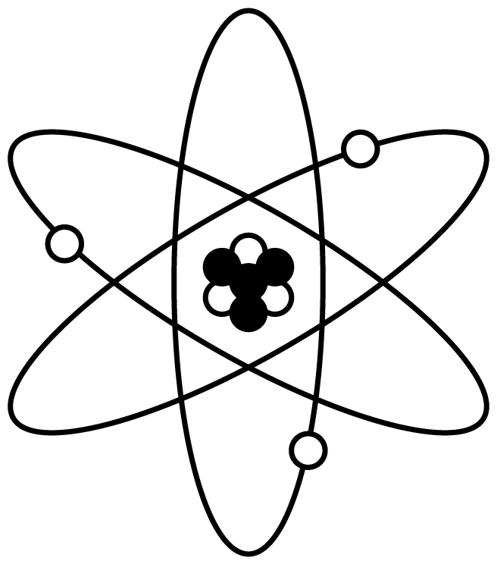
【答案】 核式 电子 负
【详解】[1][2][3]在探索微观世界的过程中，卢瑟福提出了原子的核式结构模型。这个模型认为原子是由位于中心的原子核和绕核运动的电子组成的，电子带负电，原子核带正电。
8．100多年来，科学家们一直在不断地探究微小粒子的结构与性质，已经取得了辉煌的成果．1897年，汤姆生发现了电子；1919年，卢瑟福用α粒子从氮原子核中打出了质子；1932年，查德威克发现了中子；1961年，盖尔曼提出了夸克的设想．现在，在加速器的帮助下，科学家已经发现了更多的微观粒子，加速器是能够使带电粒子增加速度（或动能）的装置．到目前为止，已经有几十项与粒子物理研究有关的成果获得了诺贝尔物理学奖，人类对于微观世界的探索还将进一步深入。
(1)在以上粒子的发现过程中，__________的发现使人们认识到原子是可分的；
(2)在人类发现的微小粒子中，电子带__________电，质子带__________电，中子__________；
(3)在电子、中子、质子中，不能在加速器中得到加速的是__________。
【答案】(1)电子
(2) 负 正 不带电
(3)中子
【详解】（1）在汤姆生发现电子之前，人们认为原子是不可再分的实心球体。电子的发现，打破了这一观念，使人们认识到原子是可分的，原子是由更小的微粒组成的。
（2）[1][2][3]在微观粒子中，电子是带负电的基本粒子；质子带正电；中子呈电中性，即不带电。
（3）加速器是能够使带电粒子增加速度（或动能）的装置。电子带负电，质子带正电，它们都是带电粒子，能在加速器中受到电场力等作用而被加速。而中子不带电，不会受到电场力等与电荷相关的力的作用，所以不能在加速器中得到加速。
9．如图所示是卢瑟福提出的类似行星绕日的原子核式结构模型，请在电子和质子后的 括号里用“＋”或“-”标出其所带电的种类。
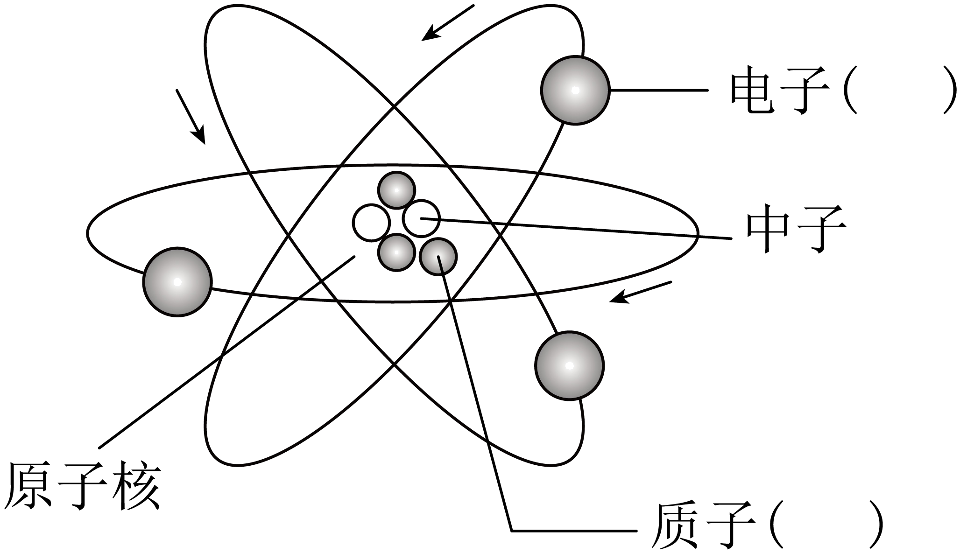
【答案】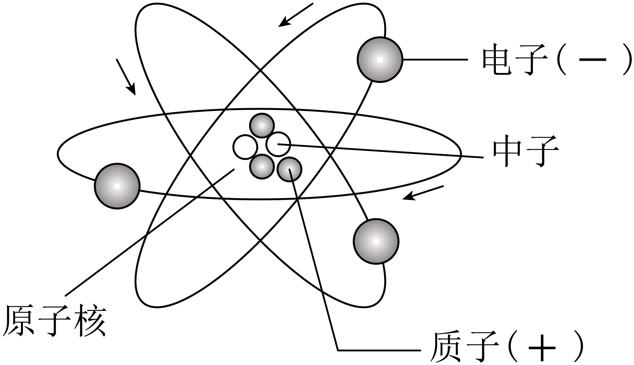
【详解】卢瑟福建立了类似行星绕日的核式结构模型中，电子带负电，质子带正电，中子不带电，标注如下图
10．探究原子结构的奥秘。
【实验过程】
1910年英国科学家卢瑟福进行了著名的α粒子（带正电）轰击金箔实验。结果发现：绝大多数α粒子穿过金箔后仍沿原方向前进，但是有少数α粒子却发生了较大的偏转，并且有极少数α粒子的偏转超过90°，有的甚至几乎达到180°，像是被金箔弹了回来。
【解释与结论】
（1）卢瑟福所说的“除非原子的大部分质量集中到了一个很小的结构上”中的“很小的结构”指的是______，该结构带______电；
（2）1μm金箔包含了3000层金原子，绝大多数α粒子穿过后方向不变，说明______；
A．原子的质量是均匀分布的
B．原子内部绝大部分空间是空的
C．原子内部有一个体积特别大的中心结构
（3）科学家对原子结构的探究经历了三个过程，通过α粒子散射实验，你认为原子结构为以下的______。
A．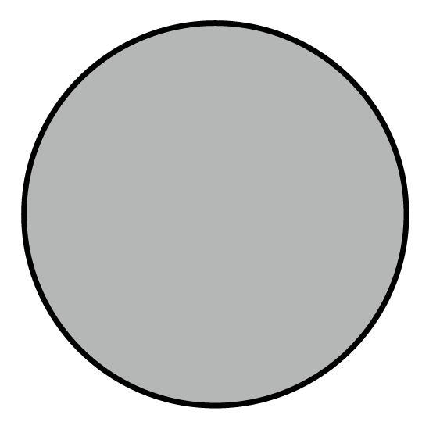道耳顿模型特点：不可再分的实心球体
B．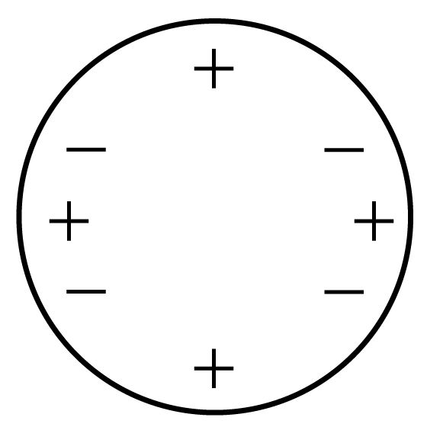汤姆生模型特点：正负电荷均匀分布
C．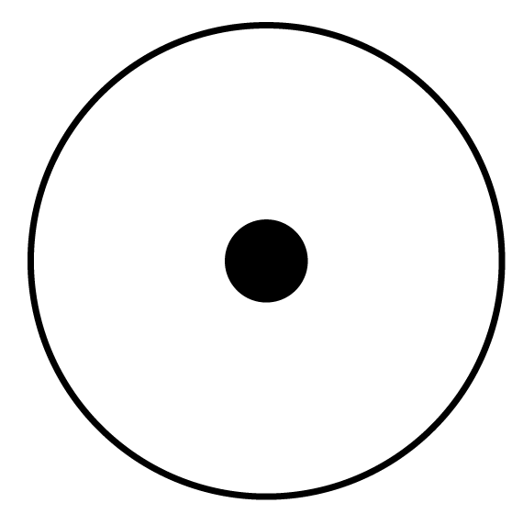卢瑟福模型特点：核位于原子中心，质量集中在核上
【答案】 原子核 正 B C
【详解】（1）[1]若原子质量、正电荷在原子内均匀分布，则极少数α粒子就不会发生偏转，大多数发生偏转，而大多数发生了偏转，说明原子的质量主要集中在原子核上，这里的“很小的结构”指的是原子核，因为α粒子带正电，能使α粒子偏转甚至弹回，说明原子核带正电，同种电荷相互排斥。
（2）[2]原子核外有一个非常大的空间，使绝大多数α粒子穿过后方向不变，故AC不符合题意，B符合题意。
故选B。
（3）[3]通过上述实验，能说明原子结构是：原子核位于原子的中心，质量主要集中在原子核上，故图C符合题意。

